Microsoft Excel

Excel es un programa de Microsoft, el cual consiste en una hoja de cálculo, utilizada para realizar fórmulas matemáticas y cálculos aritméticos exhaustivos, o simplemente bases de datos.
Hoja de cálculo: documento principal que se utiliza en Excel para almacenar y trabajar con datos. Consta de celdas que se organizan en filas y columnas. Una hoja de cálculo se almacena siempre en un libro. Sus trabajos son almacenados en archivos con extensión .xls o .xlsx

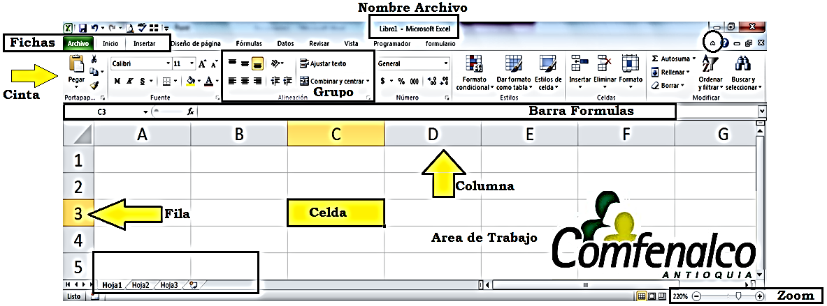

La cinta de opciones | Contiene todas las opciones del programa organizadas en Fichas.
Las fichas | En ellas se encuentran los distintos comandos con las opciones disponibles.
Grupo de comandos. | Tiene todos los comandos comunes a esa tarea.  Pulsando la tecla ALT podremos acceder a todos los comandos de las fichas con el teclado. En cada una de las fichas se visualiza una letra o numero la cual al ser pulsada se visualizaran los respectivos grupos de comandos.  Si haces doble clic sobre cualquiera de las Fichas, la Cinta se ocultará. Las opciones volverán a mostrarse en el momento en el que vuelvas a hacer clic en cualquier Fichas. También puedes mostrar u ocultar las cintas desde el botón con forma de flecha, que encontrarás en la zona derecha superior.
La barra de fórmulas | Nos muestra el contenido de la celda activa o la formula que se encuentre allí.
Hojas o Etiquetas | Permite movernos por las distintas hojas del libro de trabajo.
Zoom | Permite aumentar o disminuir la zona de trabajo.

La hoja de cálculo es una herramienta para todas aquellas personas que necesiten realizar cálculos u operaciones con ellos. Es como una gran hoja cuadriculada formada por 16.384 columnas y 1.048.576 filas.

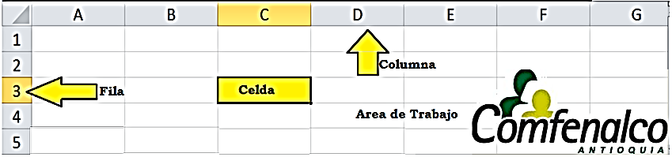

La intersección de una columna y una fila se denomina Celda. El nombra de una celda será la letra de la columna y el número de su fila, por ejemplo C3. Dicha celda se denomina Celda activa, se identifica porque aparece más remarcada que las demás y la etiqueta de la columna como la fila cambia de color.

Desplazarse en la Hoja con el teclado

PARA | TECLADO
Celda Abajo | FLECHA ABAJO
Celda Arriba | FLECHA ARRIBA
Celda Derecha | FLECHA DERECHA
Celda Izquierda | FLECHA IZQUIERDA
Pantalla Abajo | AVPAG
Pantalla Arriba | REPAG
Celda A1 | CTRL+INICIO
Primera celda de la columna activa | FIN FLECHA ARRIBA
Última celda de la columna activa | FIN FLECHA ABAJO
Primera celda de la fila activa | FIN FLECHA IZQUIERDA o INICIO
Última celda de la fila activa | FIN FLECHA DERECHA
Una celda determinada | F5

Desplazarse en el Libro con el teclado

PARA | TECLADO
Hoja Siguiente | CTRL+AVPAG
Hoja Anterior | CTRL+REPAG

Manejo de Hojas

Cambiar Nombre a la Hoja.
Podemos cambiar el nombre a la hoja de dos formas:
- Hacer doble clic al Nombre de la Hoja.
- Clic derecho al nombre de la hoja y seleccionar Cambian Nombre.
- El nombre de la hoja se visualiza de un relleno negro. Borrar y colocar nombre

Insertar nueva Hoja
Al final de las hojas se encuentra un icono con una estrella, hacer clic en el icono.  O con el teclado Shift (mayúsculas) y la tecla F11 | 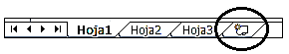
Eliminar Hoja
Clic derecho en el nombre de la hoja a eliminar.  Nta. Hoja que se elimina no se puede recuperar. | 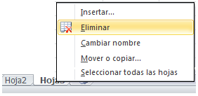

Cambiar color a la Etiqueta.
Hacer clic derecho en la hoja y seleccionar Color de la Etiqueta.
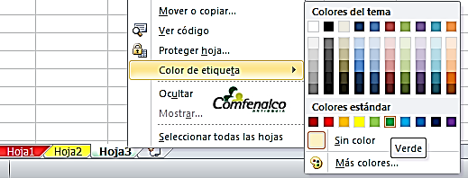

Manejo de Archivos con el teclado

PARA | TECLADO
Guardar | CTRL + G
Guardar Como | F12
Abrir | CTRL + A
Cambiar entre Libros | CTRL + F6
Vista Preliminar | CTRL + F2
Cerrar | CTRL + R

Introducir datos

En cada una de las celdas de la hoja, es posible introducir textos, número, fechas o fórmulas.
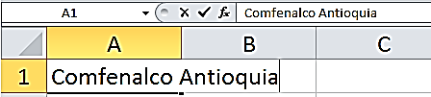
Una celda puede contener hasta 32. 767 caracteres. Sin embargo, si una celda contiene más de 1024 caracteres, se aplican las reglas siguientes:
- Los caracteres aproximadamente después del carácter 1,024 no aparecen en la celda; aparecen sin embargo en la barra de fórmulas cuando modificas o seleccionas la celda.
- Aunque los caracteres aproximadamente después del carácter 1,024 no aparecen, puede detectar, los puede manipular con funciones de hoja de cálculo (por ejemplo las funciones RIGHT y EXTRAER) y comandos de macro (por ejemplo la propiedad Characters).
- Si copia una celda que contiene más de 1024 caracteres y si a continuación, los pega en otra celda, todos los caracteres se pegan en la celda nueva. Los caracteres aproximadamente después del carácter 1,024 no aparecen sin embargo en la celda de destino.
- Los caracteres en una celda aproximadamente después del carácter 1,024 no se imprimen y es posible que no se visualicen en vista preliminar.

NOTA: Puede ser posible que vea más de 1024 caracteres aumentando el ancho de fila de alto y columna de la hoja de cálculo o modificando la configuración de pantalla del sistema.

Modificar o editar el contenido de una celda
Puede modificar el contenido de una celda oprimiendo la tecla F2 o en la barra de fórmulas.

Autollenado
Excel contiene internamente unas listas que se utilizan para llenar algunos datos como, días de la semana, meses, fechas etc.

NOTA el puntero del mouse debe estar de la siguiente forma.  Debe ubicar el puntero del mouse en la esquina inferior de la celda, cuando el mouse tome la forma de una fecha delgada arrastre sostenido con el clic izquierdo. | 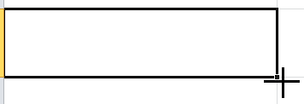

Ejemplo.
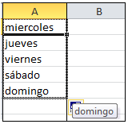 | 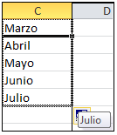 | 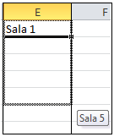 | 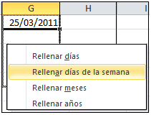

Formas del puntero del Mouse en Excel

El puntero del Mouse cambia en Excel según su ubicación y son las siguientes:
- Seleccionar (): esta forma se usa para seleccionar desde una celda hasta toda la hoja de cálculo. Cuando con esta forma selecciona dos o más celdas se dice que se selecciono un rango de celdas, el cual se representa por la primera y la última celda seleccionada separadas por dos puntos (:) ejemplo si se selecciona toda la columna c el rango seria el siguiente: (c1:c1048576), si se selecciona la fila 4 el rango seria (a4:kfd4).
- nota: los cambios que se hacen a los formatos de las celdas solo se aplican a las celdas seleccionadas
- Seleccionar filas (): Esta forma aparece cuando se coloca el mouse sobre el número de la fila y sirve para seleccionar las filas que se deseen.
- Seleccionar columnas (): Esta forma aparece cuando se coloca el mouse sobre la letra de la columna y permite seleccionar el número de columnas que se deseen.
- Mover ( ): Esta forma aparece cuando se coloca el puntero del Mouse sobre la línea de las celdas seleccionadas y con el clic sostenido se puede arrastrar el contenido de la celda hacia otra celda.
- Copiar ( ): Esta forma se utiliza para repetir el contenido de una celda o de un rango de celdas a otro lugar de la hoja, esta forma aparece cuando se coloca el Mouse sobre el borde de las celdas seleccionadas y se pulsa de forma sostenida la tecla control.
- Autollenado (): Esta forma aparece cuando se coloca el Mouse sobre el punto que aparece en la parte inferior derecha de las celdas seleccionadas y se utiliza para realizar o copiar listas en cualquier dirección de la hoja de cálculo, para copiar números se debe arrastrar con el clic derecho y en el menú contextual que aparece se hace clic en la opción rellenar serie, lo mismo sucede cuando se desea copiar fechas variando el mes, el año o por días de la semana.
- Ancho de columna (): aparece cuando se coloca el puntero del Mouse sobre la línea que se encuentra al lado derecho de la letra de la columna y sirve para cambiar el tamaño de la columna. si estando en esta forma se hace doble clic el ancho de la columna se amplía hasta el contenido más grande de la columna.
- Mostrar columnas ( ):
- Alto de fila (): se utiliza para cambiar el tamaño de una fila y aparece cuando se coloca el Mouse sobre la línea que se encuentra debajo del número de la fila.
- Mostrar filas ():
- Edición (I): esta forma nos indica que se puede modificar o cambiar el contenido de una celda y aparece cuando se hace doble en una celda, se pulsa f2 o se coloca el Mouse sobre la barra de fórmulas.

Selección

En Excel se pueden seleccionar celdas, filas o columnas. Cuando se selecciona una celda o un rango de celdas es para realizar uno de los siguientes comandos:
- Borrar contenido.
- Aplicar formatos (Fuente, Bordes, tamaños, etc).
- Copiar o cortar (mover).

Para seleccionar un rango de celdas coloque el puntero del mouse en centro de la celda hasta que la forma del mouse sea la de cruz luego sostenga el clic izquierdo y realice un cuadro.

Para seleccionar columnas coloque el puntero del mouse sobre las letras que identifican las columnas, el puntero debe cambiar a la siguiente forma

Para seleccionar Filas coloque el puntero del mouse sobre los numeros que identifican las Filas, el puntero debe cambiar a la siguiente forma
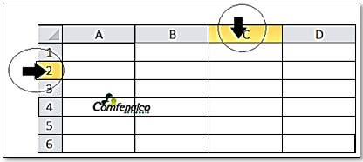

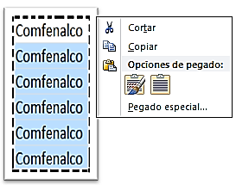
Para seleccionar rangos, columnas o filas que no se encuentren juntas mantenga sostenida la tecla Ctrl y luego seleccione los datos.

Copiar Cortar (Mover) el contenido de las celdas

Para copiar el contenido de una celda o un rango de celdas:
- seleccionar el rango de celdas que se desea copiar o mover
Para utilizar el comando Copiar o cortar puede realizarlo de la siguiente forma:
- Clic derecho sobre el área seleccionada y seleccionar copiar o cortar.
- Con el Teclado Ctrl + C (para copiar)
- Con el Teclado Ctrl + X (para Cortar o mover)
Nota. Cuando se utiliza el comando copiar, el computador no realiza ninguna acción visual. El área seleccionada muestra una línea punteada.

- Seleccionar la celda donde desea pegar los datos.
Para utilizar el comando Pegar puede realizarlo de la siguiente forma:
- Oprimir la tecla Enter o Clic derecho sobre la celda destino y seleccionar Pegar.
- Con el Teclado Ctrl + V
Nota. Mientras el área permanezca con la línea discontinua (titilando) puede utilizar el comando pegar cuantas veces sea necesario.

Borrar o eliminar el contenido
Para eliminar el contenido de una celda o un rango de celdas, seleccione el rango y luego oprima la tecla Supr (se encuentra en la parte derecha del teclado encima de las flechas direcciones).

Manipulando Filas o Columnas

Ancho de Columna

El ancho por defecto de una columna es de 8 letras o 10,71 puntos. A menudo, el ancho estándar de una columna no es suficiente para visualizar el contenido completo de una celda. Para modificar el ancho una o varias columnas, podemos utilizar dos métodos:

- Hacer clic en la ficha Inicio seleccionar del grupo celdas la opción Formato:  Se visualizará el siguiente cuadro, Elegir la opción Ancho de columna...  Escribir el número del ancho deseado.  Hacer clic sobre el botón Aceptar. | 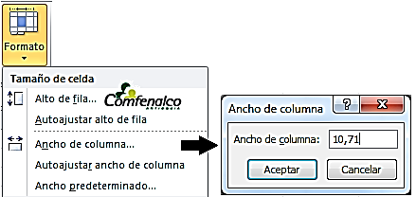
- Con el mouse
- Situar el puntero del Mouse en la línea situada a la derecha del nombre de la columna que desees modificar, en la cabecera de la columna.
- El puntero del Mouse adopta la forma de cruz 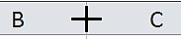
- Mantener pulsado el botón del mouse, y arrastrar la línea a la nueva posición.
- Observa como conforme nos movemos el ancho de la columna va cambiando.
- Soltar el botón del mouse cuando el ancho de la columna sea el deseado.

Autoajustar a la selección

Podemos modificar el ancho de una columna para acomodarla al dato de entrada más ancho.
Seleccionar las columnas que se desean modificar y hacer doble clic en la división de las columnas, automáticamente se ajustará el tamaño de la columna al mayor texto que hayas introducido en la columna.

Alto de Fila

Para modificar el alto de una o varias filas, podemos utilizar dos métodos:
- Hacer clic en la ficha Inicio seleccionar del grupo celdas la opción Formato:  Se visualizará el siguiente cuadro, Elegir la opción Alto de fila...  Escribir el número del ancho deseado.  Hacer clic sobre el botón Aceptar. | 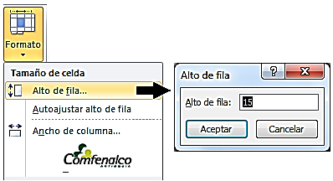
- Con el mouse  - Situar el puntero del ratón en la línea situada a la derecha del número de la fila que desees modificar, en la cabecera de la fila.  - El puntero del Mouse adopta la forma de cruz  - Mantener pulsado el botón del mouse, y arrastrar la línea a la nueva posición.  - Observa como conforme nos movemos el alto de la fila va cambiando.  Autoajustar a la selección  Podemos modificar el alto de una fila para acomodarla al dato de entrada más alto.  Seleccionar las filas que se desean modificar y hacer doble clic en la división de las filas, automáticamente se ajustará el tamaño de la fila al alto del texto que hayas introducido en la fila. |  | 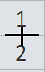

Insertar Columnas o Filas

Para insertar Columnas o Filas, lo primero es seleccionar las columnas desde la letra o fila desde el número, si son varias columnas o filas seleccionar con el clic sostenido.

 | Columna Seleccionada.  Ver forma del puntero del mouse. | 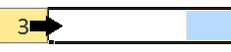 | Fila Seleccionada.  Ver forma del puntero del mouse.

Con el teclado
- Oprimir la Tecla C t r l + (Signo más del teclado numérico).
Con el mouse
- Clic derecho sobre la selección y seleccionar Insertar.

Eliminar Columnas o Filas

Para eliminar Columnas o Filas, lo primero es seleccionar las columnas desde la letra o fila desde el número, si son varias columnas o filas seleccionar con el clic sostenido.
Con el teclado
- Oprimir la Tecla C t r l -- (Signo menos del teclado numérico).
Con el mouse
- Clic derecho sobre la selección y seleccionar eliminar.

Ocultar Columnas o Filas

Para ocultar Columnas o Filas, lo primero es seleccionar las columnas desde la letra o fila desde el número, si son varias columnas o filas seleccionar con el clic sostenido.
Con el teclado
- Para Columnas Oprimir la Tecla C t r l = (Signo igual).
- Para Filas Oprimir la Tecla C t r l ) (Paréntesis que cierra)
Con el mouse
- Clic derecho sobre la selección y seleccionar Ocultar.

Visualizar (Mostrar) Columnas o Filas
Para mostrar Columnas o Filas, lo primero es seleccionar la columna anterior y posterior o la fila anterior y posterior ocultas.

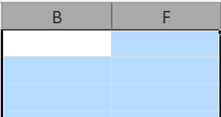 | Observar que las columnas C,D,E se encuentran ocultas. (columna anterior y posterior) | 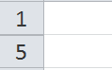 | Observar que las Filas 2,3,4 se encuentran ocultas. (fila anterior y posterior).

Con el teclado
- Para Columnas Oprimir la Tecla C t r l Shift ) (Paréntesis que cierra)
- Para Filas Oprimir la Tecla C t r l Shift ( (Paréntesis que abre)
Con el mouse
- Clic derecho sobre la selección y seleccionar mostrar.

Formatos de Celdas

Excel nos permite no solo realizar operaciones matemáticas sino que también nos permite darle una buena presentación a nuestra hoja de cálculo aplicando formatos de celdas tales como:

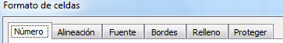

Para visualizar el cuadro de dialogo de formato de celdas lo podemos realizar de dos formas:
- Con el teclado. C t r l 1 (del teclado alfanumérico).
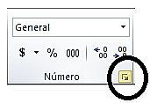
- Hacer clic en Inicio, seleccionar el grupo de comandos de número y hacer clic en la fecha que se encuentra en la parte inferior derecha.

Formato de Numero

NOTA.
Al ingresar datos numéricos en Excel, se debe evitar colocar los separadores de miles, ya que dependiendo de la configuración del computador este podría ser el punto (.) o la coma (,)
Para esto debemos utilizar los formatos de números.

Colocar formatos de número:

- Seleccionar el rango de celdas.
- Activar el cuadro de dialogo de formatos de celdas.
- Seleccionar la opción de Número. Este contiene varios subcategorías como general, numero, moneda, contabilidad y porcentaje.
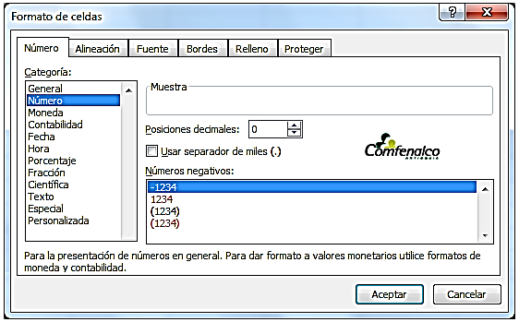

Sin Formato | Formato Numero | Formato Contabilidad | Formato Moneda
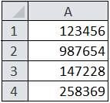 | 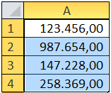  Teclado  Ctrl ! | 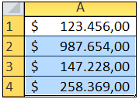  Teclado  Ctrl $ | 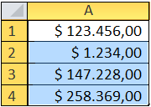

NOTA. Los formatos de número se pueden colocar directamente desde la ficha Inicio, en el grupo de comandos de Número.
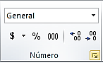 |  | Para disminuir los decimales de las celdas oprima cuantas veces sea necesario.
 |  | Para Aumentar los decimales de las celdas oprima cuantas veces sea necesario.

Nota.
Si Microsoft Excel muestra ##### en una celda después de aplicar formato de número, es probable que la celda no sea lo suficientemente ancha para mostrar los datos. Para aumentar el ancho de la columna, haga doble clic en el borde derecho de la columna que contiene las celdas con el error #####. Esto cambiará automáticamente el tamaño de la columna para ajustarse al número. También puede arrastrar el borde derecho hasta que las columnas tengan el tamaño que desee.

- General: Visualiza en la celda exactamente el valor introducido. Es el formato que utiliza Excel por defecto. Este formato admite enteros, decimales, números en forma exponencial si la cifra no coje por completo en la celda.
- Número: Contiene una serie de opciones que permiten específicar el número de decimales, también permite especificar el separador de millares y la forma de visualizar los números negativos.
- Moneda: Es parecido a la categoría Número, permite especificar el número de decimales, se puede escoger el símbolo monetario como podría ser € y la forma de visualizar los números negativos.
- Contabilidad: Difiere del formato moneda en que alinea los símbolos de moneda y las comas decimales en una columna.
- Fecha: Contiene números que representan fechas y horas como valores de fecha. Puede escogerse entre diferentes formatos de fecha.
- Hora: Contiene números que representan valores de horas. Puede escogerse entre diferentes formatos de hora.
- Porcentaje: Visualiza los números como porcentajes. Se multiplica el valor de la celda por 100 y se le asigna el símbolo %, por ejemplo, un formato de porcentaje sin decimales muestra 0,1528 como 15%, y con 2 decimales lo mostraría como 15,28%.
- Fracción: Permite escoger entre nueve formatos de fracción.
- Científica: Muestra el valor de la celda en formato de coma flotante. Podemos escoger el número de decimales.

Formato de Alineación

Para que los datos se vean de forma óptima en la hoja de cálculo, puede ajustar la posición de ellos dentro de la celda. Puede cambiar la alineación del contenido de la celda, usar sangría para proporcionar mejor espaciado o mostrar los datos en diferentes ángulos mediante la rotación.

Los comandos para alineación los encontramos en la ficha Inicio.

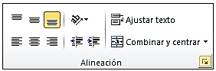 |  | Para cambiar la sangría del contenido de las celdas, haga clic en Disminuir sangría o Aumentar sangría .

Combinar y Centrar

Utilice el comando Combinar y centrar cuando desee un texto en varias columnas o filas. Por lo general se utilizan para centrar los títulos de las columnas o filas.

Para combinar y centrar el texto seleccione el rango de celdas y haga clic en el comando combinar y centrar.

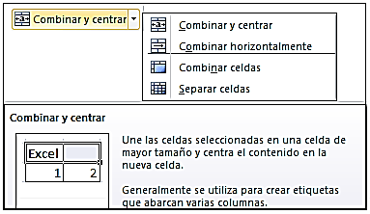 | Texto Centrado el varias columnas  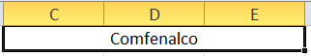  Texto Centrado en varias Filas  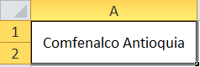

Nota.
Para separar las celdas combinadas seleccione el rango y haga clic en el comando combinar y centrar.

Orientación

Para girar el contenido de las celdas, haga clic en Orientación y luego seleccione la opción de rotación que desee.  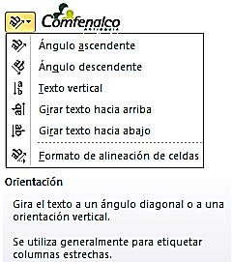 |  | 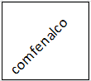
 |  | 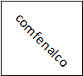
 |  | 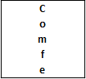
 |  | 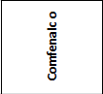
 |  | 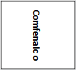
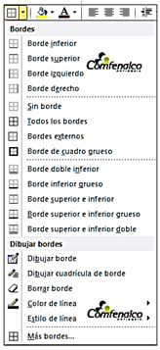
Bordes
Mediante estilos de borde predefinidos, puede agregar rápidamente un borde alrededor de las celdas o rangos de celdas.
Si los bordes de celdas predefinidos no se adaptan a sus necesidades, puede crear un borde personalizado.

Colocar bordes.
- Seleccionar el rango de celdas.  - Abrir el dialogo de formato de celdas (teclado Ctrl 1)  - Seleccionar la opción de bordes.  - Seleccionar Estilo de línea.  - Seleccionar el color de la línea.  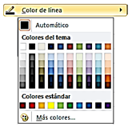 | 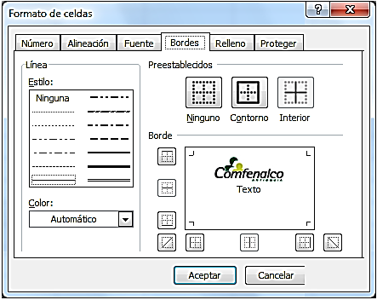

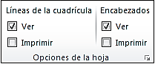
NOTA. Los bordes de celdas que tiene la hoja de cálculo por defecto no se imprimen, para ello debe aplicar formatos de bordes a las celdas. Para activar o desactivar la cuadricula de la hoja, haga clic en la ficha Diseño de Pagina y luego active o desactive el cuadro de Líneas de Cuadricula.

FORMULAS

Cualquier tipo de operación matemática en Excel se denomina una formula; en una fórmula se pueden realizar cálculos, devolver información, manipular el contenido de otras celdas, comprobar condiciones, etc.
Una fórmula debe comenzar con el signo igual (=) o con el signo más (+)

Ejemplo | 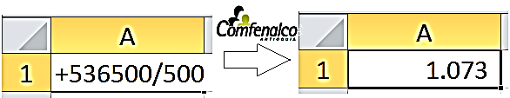

Para aprovechar la potencia que tiene la hoja de cálculo, cuando se realicen operaciones matemáticas se debe hacer referencia al nombre de la celda no a su contenido.

Cuando realicemos la formula la recomendación es darle clic a la celda que contiene el dato, así el computador colocará automáticamente la referencia de celda (La Letra de la columna y el Numero de la fila).
Una constante es un valor que no se calcula, sino que permanece igual siempre
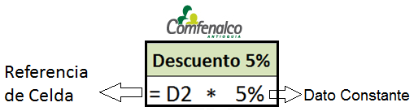

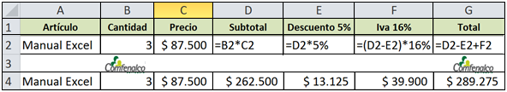

Arrastrar la formula.

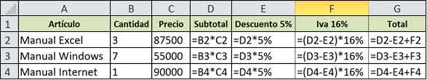

Utilizar operadores de cálculo en fórmulas
Los operadores especifican el tipo de cálculo que desea ejecutar en los elementos de una formula. Existe un orden predeterminado en el que tienen lugar los cálculos (que sigue las reglas matemáticas generales).

Prioridad de los operadores
Para ejecutar las operaciones matemáticas básicas como suma, resta, multiplicación o división, combinar números y generar resultados numéricos, utilice los siguientes operadores aritméticos.

 | Signo | Concepto
1 | () [] {} | Signos de agrupación. Es la primer operación que se realiza en una formula, si existen varios signos de agrupación se comienza de adentro hacia afuera.  Ejemplo: ( 5 + 4 + 3 ) / 3 ¿?
2 | ^ | Exponente. = 9^3 729
3 | * | Multiplicación = 85 * 7
4 | / | División =4500/9
5 | + | Suma = 6+7+1+9
6 | - | Resta = 7- 3- 4 - 1

Formulas con Referencias Relativas.
Al copiar las formulas en otro rango de celdas, estas automáticamente incrementan el número de la fila o la letra de la columna. A esto se le denomina celdas con referencias relativas.

Ejemplo con referencias Relativas
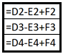 | Observa que al copiar la formula el numero de las filas se incrementa.

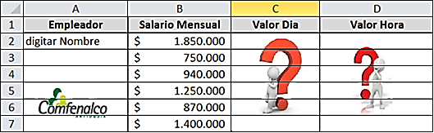

Formulas con Referencias Absolutas.
Al copiar las formulas en otro rango de celdas, estas NO incrementan el número de la fila o la letra de la columna. Permanecen constantes, se identifican porque el nombre de la celda se encuentra entre los signos de pesos.
C3
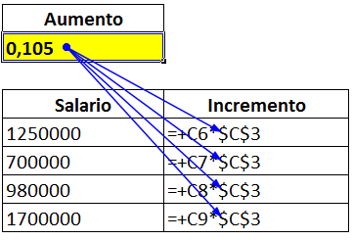 | 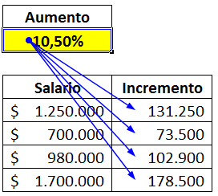

Ejemplo de Referencias Absolutas.

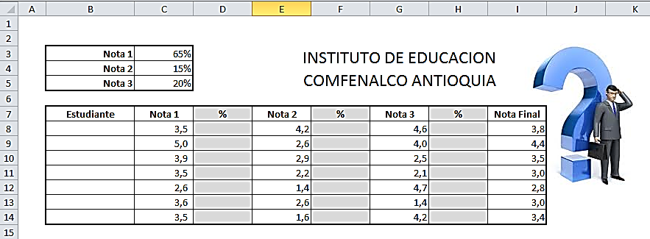

FUNCIONES


Una función es una fórmula definida en Excel que opera sobre uno o más valores (argumentos) en un orden determinado (estructura). El resultado se mostrará en la celda donde se introdujo la formula.

Los argumentos pueden ser números, texto, valores lógicos como VERDADERO o FALSO, matrices, valores de error como #N/A o referencias de celda. Un argumento puede ser una constante, una fórmula o incluso otra función.

Excel cuenta con una gran variedad de funciones dependiendo del tipo de operación o cálculo que realizan. Estas funciones pueden ser matemáticas y trigonométricas, estadísticas, financieras, de texto, de fecha y hora, lógicas, de base de datos, de búsqueda y referencia y de información.
Estructura de una función

La sintaxis de cualquier función es:

=nombre_funcion(argumento1;argumento2;…;argumentoN)
=nombre_funcion(celda Inicial : Celda Final)
Esto es:
- Signo igual (=).
- Nombre de la función.
- Paréntesis de apertura.
- Argumentos de la función separados por dos puntos. Los dos puntos significan rango o Hasta.
- Paréntesis de cierre.

Insertar función
Cuando cree una fórmula que contenga una función, el cuadro de diálogo Insertar función le ayudará a introducir las funciones de la hoja de cálculo. A medida que se introduzca una función en la fórmula, el cuadro de diálogo Insertar función irá mostrando el nombre de la función, cada uno de sus argumentos, una descripción de la función y de cada argumento, el resultado actual de la función y el resultado actual de toda la fórmula.

Introducir una fórmula
Puede escribir la formula directamente en la celda que mostrará el resultado. Si el nombre de la formula es correcto Excel indicará los argumentos de la misma.
Puede utilizar la ayuda de Excel (cuadro de diálogo Insertar función), este asistente mostrará el nombre de la función, los argumentos, además una descripción de la función y de cada argumento.

Ejemplo

Se desea sumar la columna del Salario Mensual de los empleados.

Sin función |  | Con función
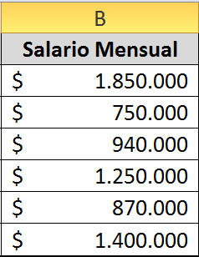 | la Formula sería la siguiente:  =B2+B3+B4 +B5+B6…. | 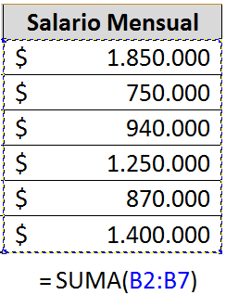

Las funciones que se explicaran en este curso son:

Suma | Suma los números en un rango de celda.
Promedio | Realiza el promedio (Sumar y dividir por el número de argumentos) de un rango.
Máximo | Devuelve el número mayor de un rango de celdas.
Mínimo | Devuelve el número menor de un rango de celdas.
Si | Función Lógica que permite realizar comparaciones con los datos de las celdas o valores constantes.
Ejemplo

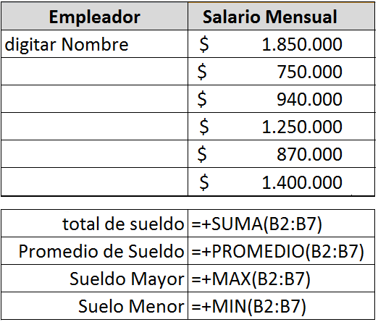 | 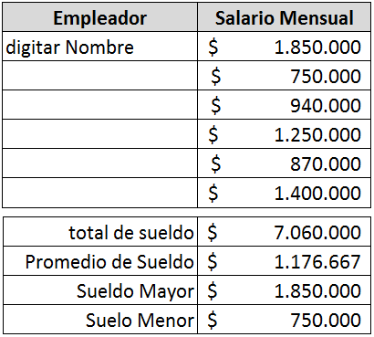

 | Los Errores más Comunes en Excel | 
Error | Causa del Error
#¿NOMBRE? | - El nombre de la función se encuentra mal escrito.  - Referencia a un rango no definido (nombre de rango).  - Se esta realizando una operación matemática con letras o valores no definidos.
#¡DIV/0! | Se esta tratando de dividir por cero.
#¡VALOR! | Alguno de los argumentos de la formula no es valido.
#¡REF! | Algunas de las referencias no existe.
#¡NUM! | El valor resultado no se puede mostrar (numero muy grande o muy pequeño)
######## | - Celda que contiene un numero, pero el ancho de la columna es pequeño, ampliar columna  - Existe una fecha o una hora negativa.
#N/A | El valor no está disponible o falta un argumento.


La función =SI( )

La función =SI( ) es una de las más potentes que tiene Excel. Esta función comprueba si se cumple una condición. Si ésta se cumple, da como resultado VERDADERO. Si la condición no se cumple, da como resultado FALSO. Observa la sintaxis:

=SI(Condición; Verdadero;Falso)

=SI(Prueba Lógica; Verdadero; Vlr.Si.Falso)

Prueba Lógica | Es la condición que se desea evaluar.
Vlr.Si.Verdadero | Son las acciones que se desean realizar si el resultado de la condición es verdadera
Vlr.Si.Falso | Son las acciones que se desean realizar si el resultado de la condición es falsa

Para evaluar una condición debemos utilizar los signos de comparación:

> | Mayor Que | < | Menor Que
>= | Mayor o Igual | <= | Menor o igual
<> | Diferente | = | Igual

Ejemplo 1
Calcular el descuento a una factura del 7% si la cantidad de artículos es mayor o igual a 10 unidades, SINO el descuento será 0.
En este ejemplo solo se realiza el descuento si la condición es Verdadera.
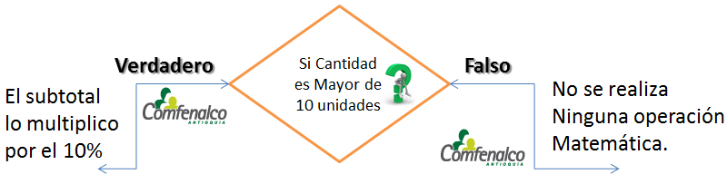
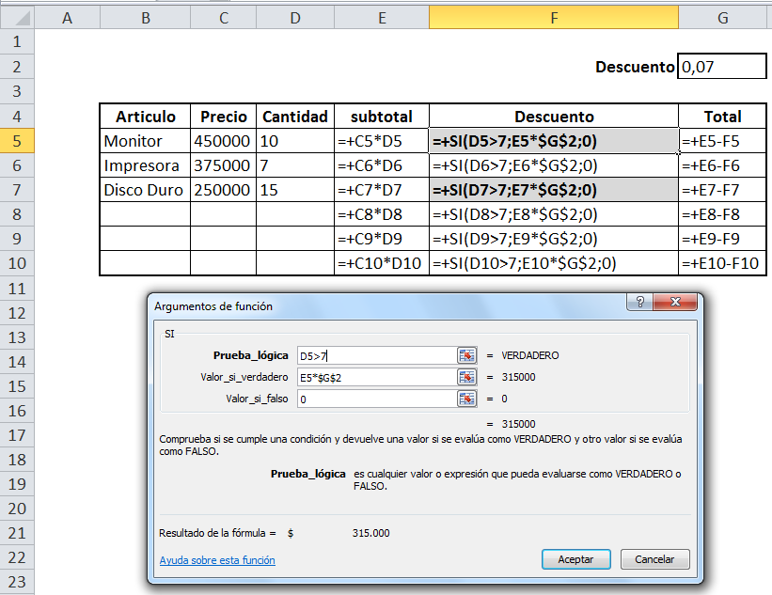

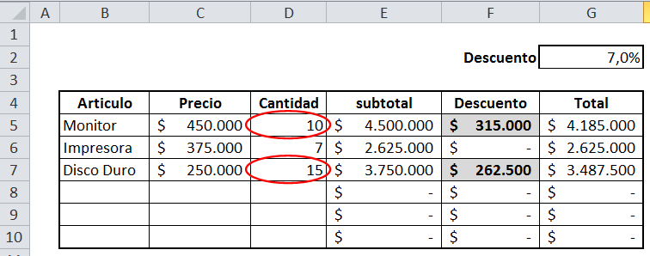

Ejemplo 2
Calcular el descuento a una factura de 10% si la cantidad de artículos es mayor a 7 unidades, SINO calcular un descuento del 5%.
En este ejemplo se realiza el descuento tanto en la condición Verdadera como por la falsa.
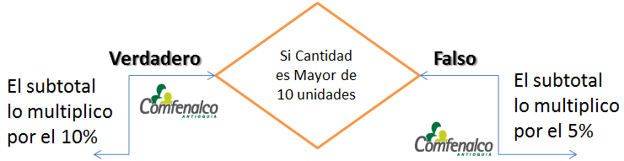
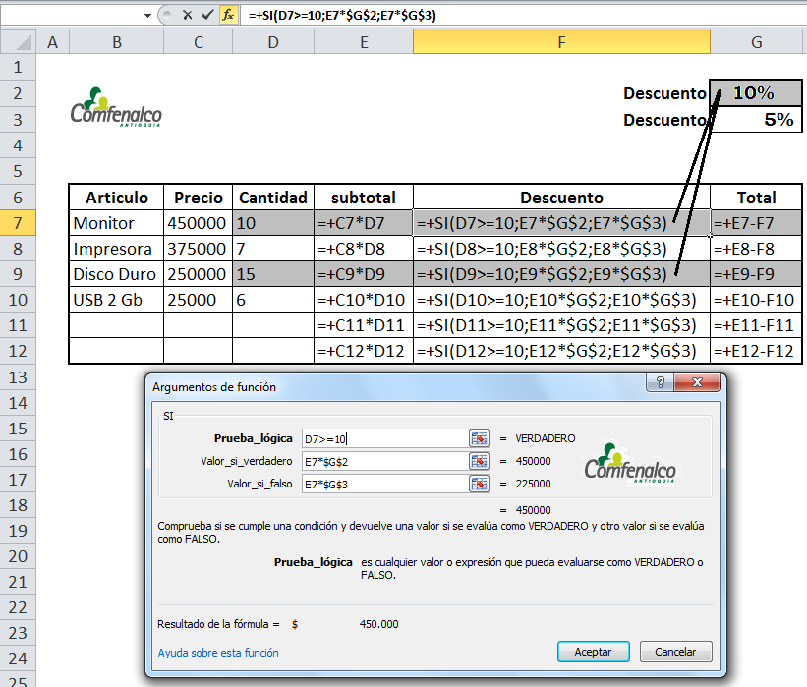

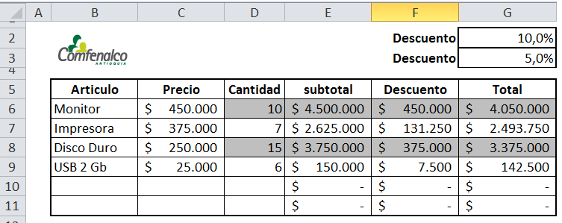

Formato Condicional

Un formato condicional cambia el aspecto de un rango de celdas en función de una condición (o criterio). Si la condición es verdadera, el rango de celdas basa el formato en dicha condición; si la condición es falsa, el rango de celdas no tiene formato basado en dicha condición.
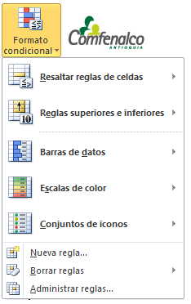
El formato condicional es una funcionalidad de gran utilidad al momento de realizar el análisis de datos ya que puedes dar un formato especial a un grupo de celdas en base al valor de otra celda. Esto te permitirá aplicar un tipo de fuente específico o un color de relleno diferente para aquellas celdas que cumplan con ciertas reglas y así poder identificarlas fácilmente en pantalla.

Con este comando se podrá:
- Resaltar errores.
- Mostrar valores que cumplan una determinada condición.
- Resaltar las celdas según el valor contenido en ella.
- Hacer un análisis grafico de los datos.
- Determinar rangos.

Aplicar Formato Condicional:
- Seleccionar el rango de celdas que se desea evaluar.
- En la ficha Inicio, seleccionar el comando Formato condicional.

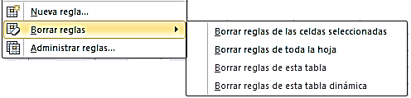
NOTA: Para eliminar un Formato Condicional, seleccione el rango, en la ficha Inicio, seleccione el comando Formato Condicional, luego en haga clic en Borrar Reglas. Tendrá dos opciones:

Ejemplo
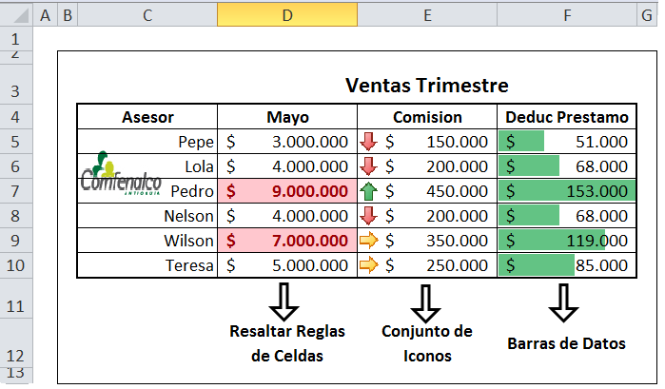

Cambiar el Formato Condicional

Modificar un formato condicional a un rango de celdas:
- Seleccionar el rango de celdas.
- En la ficha Inicio seleccionar Formato Condicional.
- Seleccionar Administrar Reglas. Se visualizará el siguiente cuadro
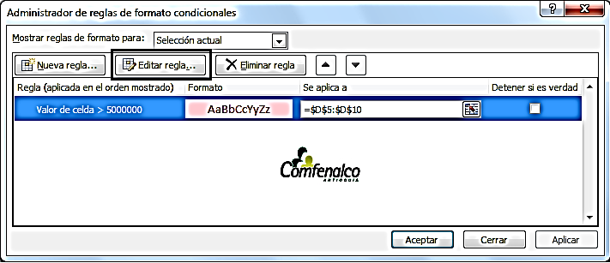

- Seleccionar Editar Regla.
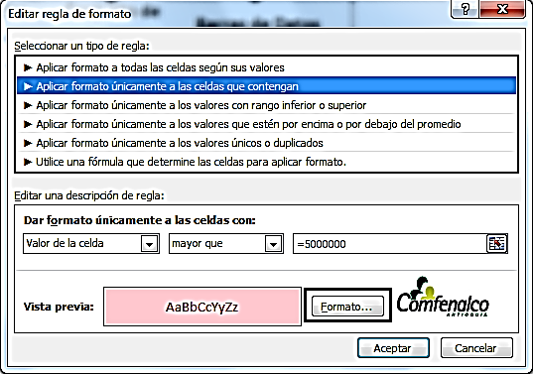

- Seleccionar Formato.
- Seleccionar el color de fondo y formato de fuente.

GRÁFICOS

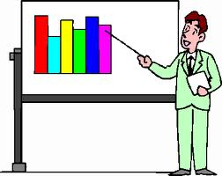
Un grafico es una representación de los datos a través de figuras o líneas que permiten un análisis e interpretación más claros de los mismos.

En general la representación grafica de los datos hace que estos se vean mas interesantes atractivos y fáciles de leer que en otros formatos ya que Excel provee varios tipos de gráficos con lo cual el usuario puede elegir el mas adecuado para cada situación.

Elegir el tipo de gráfico adecuado para mostrar la información es de suma importancia. Cada tipo de gráfico desplegará la información de una manera diferente así que utilizar el gráfico adecuado ayudará a dar la interpretación correcta a los datos. Estos son los tipos de gráficos más utilizados en Excel:

Gráficos de columna.  Este tipo de gráfico hace un énfasis especial en las variaciones de los datos a través del tiempo. Las categorías de datos aparecerán en el eje horizontal y los valores en el eje vertical. Frecuentemente se compara este tipo de gráfico con los gráficos de barra, donde la diferencia principal es que en los gráficos de barra las categorías aparecen en el eje vertical. | 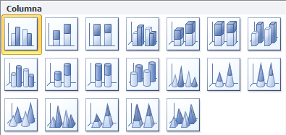
Gráficos de Barra.  Un gráfico de barra hace un énfasis en la comparación entre elementos en un período de tiempo específico. Este tipo de gráfico incluye cilindros, conos y pirámides. | 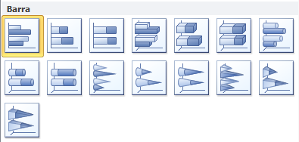
Gráficos circulares.  También conocidos como Tortas o gráficos de pastel. Los gráficos circulares permiten representar una serie de datos de acuerdo al porcentaje que cada uno de ellos representa sobre la suma de todos los valores de la serie.  Para realizar un grafico Circular solo se deben seleccionar dos columnas. | 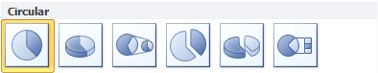

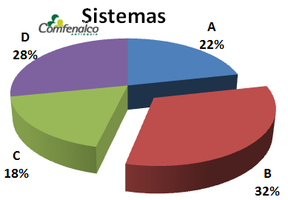 | 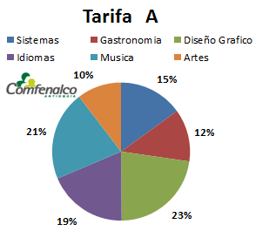

FILTROS

Es un comando que permite visualizar las filas (datos) que cumplan con una determinada condición. Un rango filtrado muestra sólo las filas que cumplen el criterio que se especifique para una columna. Microsoft Excel proporciona dos comandos para aplicar filtros a los rangos:

- Autofiltro: que incluye filtrar por selección, para criterios simples
- Filtro avanzado: para criterios más complejos y permite copiar los datos a otra hoja.

(criterios: condiciones que se especifican para limitar los registros que se incluyen en el conjunto de resultados de una consulta o un filtro.)

Cuando Excel filtra filas, le permite modificar, aplicar formato, representar en gráficos e imprimir el subconjunto del rango sin necesidad de reorganizarlo ni ordenarlo.

Aplicar Filtros
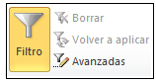
- Ubicarse en cualquier lugar de la lista
- En la Ficha Inicio, seleccionar Datos
- Hacer clic en el Icono que tiene la forma de un embudo
- En cada titulo de columna se visualizara una fecha.

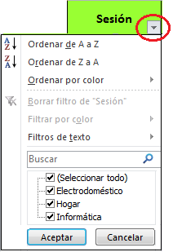

Para establecer una condición hacer Clic en la flecha para visualizar los valores de la lista.
Seleccionar uno o varios valores.

Se pueden realizar filtros personalizados según el tipo de columna.

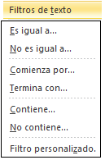  Texto  (A a Z o Z a A) | 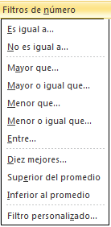  números  (de menor a mayor o de mayor a menor) | 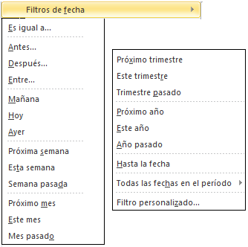  fechas y horas  (de más antiguos más recientes y de más recientes a más antiguos)

ORDENAR

Los datos en las hojas de Excel se suelen introducir de una manera desordenada, y eso a veces hace complicado tener una visión general, o tener alguna respuesta completa con facilidad. “Ordenar”, de Excel, hace más fácil tener distintas visiones de una misma hoja de cálculo. Las hojas de cálculo de Excel permiten ordenar columnas por orden alfabético, si se trata de palabras, o de menor a mayor (o a la inversa) si se trata de números.

Ordenar los datos es una parte esencial del análisis de datos. Puede que desee poner una lista de nombres en orden alfabético, compilar una lista de niveles de inventario de productos de mayor a menor u ordenar filas por colores o por iconos. Ordenar los datos ayuda a verlos y a comprenderlos mejor, así como a organizarlos y encontrarlos más fácilmente y a tomar decisiones más eficaces

La forma más sencilla de ordenar en orden alfabético normal y en orden inverso es mediante los botones “orden ascendente” y “orden descendente”. Se pueden ordenar las filas completas o sólo algunas celdas seleccionadas, según la primera columna de la selección.

Ordenar una Lista
Utiliza este comando si no existen filas vacías dentro de los datos.
Ubicarse en cualquier celda de la columna a Ordenar (nota: No hay necesidad de seleccionar)
En la ficha Datos. Seleccionar el comando
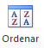 | 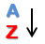 | Ordena una lista, si es texto de la A a la Z. Si es numero lo hace de menor a mayor y si es una fecha de la más antigua a las más reciente
 | 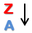 | Ordena una lista, si es texto de la Z a la A. Si es numero lo hace de mayor a menor y si es una fecha de la más reciente a las más antigua

Problemas al ordenar datos.
Si existe alguna fila o columna vacía en los datos, entonces solamente se ordenará parte de ellos y la información quedará desordenada. Para ayudar a prevenir estos problemas sigue los siguientes pasos.
- Selecciona una celda de la columna que deseas ordenar y presiona la combinación de teclas CTRL+E lo cual seleccionará la región completa que se ordenará.
- Verifica que toda la información está incluida en el área seleccionada. Si la información no ha sido seleccionada, corrige cualquier celda en blanco antes de realizar el ordenamiento.
- Si por alguna razón los datos no se ordenaron como esperabas recuerda utilizar el comando Deshacer para regresar la información a su estado original.

Ordenar por más de una columna
Una lista se puede ordenar hasta un máximo de 64 columnas. Para ordenar por varias columnas haga clic en el icono . Se visualizar el siguiente cuadro.

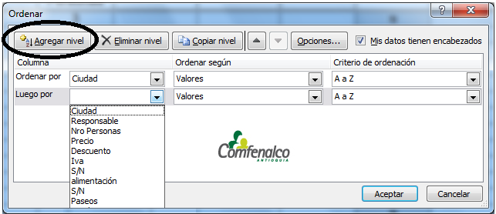

Agregue columnas a la lista desde el comando Agregar Nivel. Puede utilizar criterios de ordenación.

NOTA: Cuando se ordena una lista, no hay posibilidad de volverla al orden original, una alternativa seria el comando deshacer, pero no siempre funciona.

Subtotales

Los subtotales son una forma rápida y sencilla de resumir o agrupar datos de un listado (Base de Datos).
Cuando se tiene un listado con una gran cantidad de datos, el agregar subtotales puede ayudar a comprender e interpretar mejor la información. Excel permite agregar subtotales de una manera muy sencilla.

Cuando se selecciona un área de datos, es posible agruparla automáticamente por categorías dentro de sus campos y además realizar cálculos sobre ellas que resuman toda la categoría. Por ejemplo, si manejas unos datos mensuales, te puede interesar que se añadan resúmenes semanales. Los resultados de los mismos se llaman subtotales.

Crear subtotales.

- Ordenar la columna por la cual se desea calcular el subtotal.  - En la ficha Datos seleccionar Subtotales.  - Se visualizara el siguiente cuadro. | 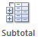
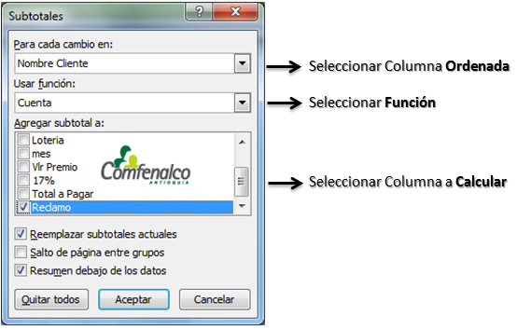

Para cada cambio en:
Seleccionar de la lista la columna que se encuentra ordenada.
Nota: si no ordenaste una columna se realiza un salto de subtotal cuando el valor de la celda cambie.

Usar función:
Seleccionar de la lista la función que deseas aplicar como resultado, Puede elegir entre las siguientes funciones:  - Suma  - Cuenta  - Promedio  - Max  - Min | 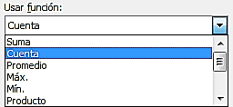

Agregar subtotal a
Seleccionar las columnas, a las cuales les desea colocar el subtotal.
Si la columna es de tipo de texto, solo podrá utilizar la función Cuenta

Al hacer clic en el botón Aceptar visualizaremos en la parte superior izquierda al lado de la columna A, los números 1,2,3. Estos indican que los datos se encuentran agrupados.
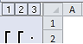

El numero 1 representa el Subtotal General. | 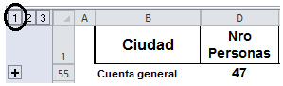
El Numero 2 visualizará el Subtotal por categorías o subgrupos.  El signo + de los subgrupos indica que los datos se encuentran ocultos. Al hacer clic en el símbolo de + los datos se visualizaran y el símbolo se convierte en – | 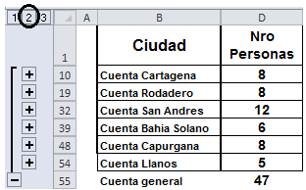
El numero 3 visualizará la lista completa.

